MINUTA DE TERMO DE AUTORIZAÇÃO DE USO DELABORATÓRIO, EQUIPAMENTOS, INSTRUMENTOS, MATERIAIS E DEMAISINSTALAÇÕES A TÍTULO PRECÁRIO
BASE NORMATIVA:
PORTARIA INSA No 71, DE 25 DE JUNHO DE 2021 - POLÍTICA DE INOVAÇÃO
Art. 8o O INSA poderá compartilhar e/ou permitir o uso, por terceiros, de laboratórios, equipamentos, recursos humanos e capital intelectual, para atividades voltadas à PD&I, mediante contrapartida, financeira ou não, podendo ser uma autorização de uso, devendo observar as seguintes diretrizes:

I - Resguardar os interesses do INSA sobre os direitos de propriedade intelectual envolvidos e gerados conforme cada caso específico;

II - Atender às prioridades, aos critérios e aos requisitos aprovados e divulgados pelo INSA,
observadas as respectivas disponibilidades e assegurada a igualdade de oportunidades aos interessados;

III - Obter anuência da autoridade máxima do INSA, que deverá justificar os requisitos de conveniência e oportunidade de sua decisão;

IV - Partilhar os recursos auferidos entre os programas institucionais de fomento à inovação;

V - Observar que o compartilhamento e a permissão de uso não deverão afetar e/ou prejudicar as atividades regulares e finalísticas da instituição.

VI - Apoiar a criação, o desenvolvimento, a implantação e consolidação de ambientes promotores de inovação, como forma de incentivar o desenvolvimento tecnológico, a competitividade e a interação entre o instituto e empresas.

VII - O INSA poderá, mediante contrapartida obrigatória financeira ou econômica e por prazo determinado:

a) desenvolver projeto de pesquisa colaborativa ou prestar serviço;
b) permitir a utilização de seus laboratórios, equipamentos, instrumentos, materiais e
demais instalações existentes em suas próprias dependências por Instituições Científicas, Tecnológicas e de Inovação (ICTs) empresas ou pessoas físicas voltadas às atividades de pesquisa, desenvolvimento e inovação, com igual oportunidade aos interessados.

Art. 9o A receita gerada pelo compartilhamento e permissão de que trata o art.8o deverá ser captada, gerida e aplicada conforme previsto na Seção IV.

§ 1o. Deve-se observar os direitos autorais e de propriedade intelectual e industrial por parte da União quando confrontados com eventual pretensão de servidor do Instituto que busque se
assenhorar de obra, marca, estilo, forma ou desenho que seja fruto de esforço comum dos atores do Instituto.

Art. 10 - § 1o Nos casos de prestação de serviço, de compartilhamento ou permissão de uso de
laboratórios, equipamentos, recursos humanos e capital intelectual, a titularidade dos direitos de propriedade intelectual de que trata o caput deverá observar os instrumentos contratuais assinados, as normas internas e a legislação vigente, de modo que a titularidade dos direitos de propriedade intelectual sobre a criação intelectual que decorra da prestação de serviços tecnológicos deverá estar definida em contrato específico.

LEI 10.973/04
Art. 4º A ICT pública poderá, mediante contrapartida financeira ou não financeira e por prazo determinado, nos termos de contrato ou convênio:
I - compartilhar seus laboratórios, equipamentos, instrumentos, materiais e demais instalações com ICT ou empresas em ações voltadas à inovação tecnológica para consecução das atividades de incubação, sem prejuízo de sua atividade finalística;
II - permitir a utilização de seus laboratórios, equipamentos, instrumentos, materiais e demais instalações existentes em suas próprias dependências por ICT, empresas ou pessoas físicas voltadas a atividades de pesquisa, desenvolvimento e inovação, desde que tal permissão não interfira diretamente em sua atividade-fim nem com ela conflite;
III - permitir o uso de seu capital intelectual em projetos de pesquisa, desenvolvimento e inovação.
Parágrafo único. O compartilhamento e a permissão de que tratam os incisos I e II do caput obedecerão às prioridades, aos critérios e aos requisitos aprovados e divulgados pela ICT pública, observadas as respectivas disponibilidades e assegurada a igualdade de oportunidades a empresas e demais organizações interessadas.

CONSIDERAÇÕES GERAIS:
- A presente minuta apenas servirá de instrumento para regulamentar a permissão de uso de laboratórios, equipamentos, instrumentos, materiais e demais instalações existentes em suas próprias dependências a ICT, empresas ou pessoas físicas voltadas a atividades de pesquisa, desenvolvimento e inovação. O objeto, portanto, deve ser adequadamente ajustado à realidade do uso, a depender do caso concreto.
- A presente minuta não se aplica aos casos de compartilhamento de laboratórios, equipamentos, instrumentos, materiais e demais instalações com ICT ou empresas em ações voltadas à inovação tecnológica para consecução das atividades de incubação (inciso I do art. 4º da Lei nº 10.973/04), em que pese ser possível a adaptação de seus termos, a depender do interesse da ICT pública.
- São requisitos gerais para a celebração do Termo de Autorização de uso de laboratórios, equipamentos, instrumentos, materiais e demais instalações existentes, e que devem estar anexa a esta minuta:
  - Existência de contrapartida financeira ou não financeira;
  - Celebração por tempo determinado;
  - Não interferência direta na atividade-fim da ICT pública;
  - Ausência de conflito com a atividade-fim da ICT pública;
  - O Instrumento deve ser voltada para atividades de pesquisa, desenvolvimento e inovação;
  - Obediência às prioridades, critérios e requisitos aprovados e divulgados pela ICT pública (aprovação nas instâncias competentes, conforme política de inovação ou, na ausência, nas instâncias diretamente relacionadas, conforme regramento interno);
  - Atesto de disponibilidade do laboratório, equipamento, instrumento, material e demais instalações existentes pela autoridade competente;
  - Realização de prévio processo seletivo que assegure a igualdade de oportunidades a empresas e demais organizações interessadas.

NOTAS EXPLICATIVAS
Os itens deste modelo de Termo de Autorização de Uso de Laboratório, destacados em Vermelho devem ser preenchidos ou adotados pela entidade pública, de acordo com as peculiaridades do objeto e em conformidade com as condições da entidade pública.
Alguns itens receberão notas explicativas destacadas para compreensão do agente ou setor responsável pela elaboração das minutas, que deverão ser suprimidas quando da finalização do documento.
Os itens na cor Preta devem ser mantidos, podendo eventualmente ser alterados ou excluídos diante do caso concreto.
Os itens redigidos ou destacados na cor Azul são textos sugestivos ou cuja utilização dependerá de situações específicas. Caberá ao setor ou órgão próprio da entidade verificar a pertinência do texto sugerido para esses itens e decidir se eles serão ou não mantidos na redação final.

TERMO DE AUTORIZAÇÃO DE USO DE LABORATÓRIO, EQUIPAMENTOS, INSTRUMENTOS, MATERIAIS E DEMAIS INSTALAÇÕES, ONEROSA, A TÍTULO PRECÁRIO.

EM CASO DE AUTORIZAÇÃO

O Instituto Nacional do Semiárido, sediado na Av. Francisco Lopes de Almeida s/n - Serrotão, inscrita no CNPJ sob o nº 01.263.896/0019-93, doravante denominado INSA, neste ato representada por Mônica Tejo Cavalcanti,

RESOLVE:

Outorgar a AUTORIZAÇÃO Onerosa de Uso a Título Precário do xxxx (detalhar o objeto a ser permitido o uso, se consiste em laboratório – identificação completa, equipamentos, instrumentos, materiais e/ou demais instalações existentes nas dependências da ICT), doravante denominado LABORATÓRIO, à (indicar nome da ICT/empresa/pessoa física por extenso), sediado(a) no(a) (indicar endereço completo), inscrito(a) no CNPJ ou CPF sob o nº , doravante denominada AUTORIZATÁRIA, neste ato representado(a) na forma de seu estatuto/termo social pelo(a) Sr(a). (indicar nome, cargo, e qualificação do representante legal se for ICT ou empresa), com a interveniência da (indicar nome da FUNDAÇÃO DE APOIO), com sede na (indicar endereço completo), inscrita no CNPJ/MF sob o nº , neste ato representada por seu (indicar nome, cargo, e qualificação do representante legal).

CLÁUSULA PRIMEIRA – DO OBJETO
Parágrafo primeiro - A autorização de uso do LABORATÓRIO terá a finalidade de xxxxx (descrever a finalidade da AUTORIZAÇÃO, que deve estar voltada a atividades de pesquisa, desenvolvimento e inovação).

Parágrafo Segundo – Compõem o presente Instrumento os seguintes anexos:
I- Anexo I – Descrição da Área e dos Bens Concedidos;
II- Anexo II – Regimento Interno e Procedimentos de Segurança do Laboratório (ou outros normativos internos congêneres).

NOTA EXPLICATIVA:
O Anexo I conterá a descrição completa dos bens cujo uso será permitido: descrição na íntegra do laboratório, bem como definição do espaço objeto da AUTORIZAÇÃO de Uso – em metros quadrados ou outra medida pertinente - bem como a relação completa dos bens que serão disponibilizados e de seu estado de conservação na data da AUTORIZAÇÃO com os seus valores de mercado, devidamente atestados pelos responsáveis.
O Anexo II conterá o Regimento Interno e os Procedimentos de Segurança do Laboratório, cuja presença como anexo dependerá da existência dos referidos documentos em cada IFES ou ICT PÚBLICA.

Parágrafo Terceiro - A AUTORIZATÁRIA utilizará o LABORATÓRIO para realizar atividades de pesquisa, desenvolvimento e inovação. Qualquer alteração nas atividades está condicionada à aprovação prévia e formal do INSA.

Parágrafo Quarto - O INSA não assumirá qualquer responsabilidade pelas atividades desenvolvidas pela AUTORIZATÁRIA, que será integralmente responsável por suas ações, incluindo os compromissos assumidos perante terceiros.

Parágrafo Quinto - O presente instrumento não estabelece qualquer obrigação por parte do INSA para a consecução das atividades almejadas pela AUTORIZATÁRIA. Caso seja de interesse da AUTORIZATÁRIA contratar o INSA para serviços de qualquer natureza, deverá ser formalizado instrumento jurídico próprio.

Parágrafo Sexto - Eventual colaboração da AUTORIZATÁRIA com o INSApara a realização conjunta de atividades de pesquisa, desenvolvimento e inovação deverá ser formalizado por instrumento jurídico próprio.

CLÁUSULA SEGUNDA - DAS CONDIÇÕES GERAIS PARA A AUTORIZAÇÃO, será destinado o espaço de xxxx da área total do LABORATÓRIO. A descrição do espaço, os equipamentos e demais facilidades que serão disponibilizados pelo INSA estão descritos no Anexo I que integra o presente Instrumento.

Parágrafo Primeiro - A AUTORIZATÁRIA poderá utilizar o LABORATÓRIO de segunda a sexta-feira, de xxh às xxh.

Parágrafo Segundo - Caso haja necessidade de utilização do LABORATÓRIO por um período diferente do previsto Parágrafo Primeiro, deverá ser encaminhada solicitação prévia e formal ao coordenador/responsável para que verifique a possibilidade de atender a respectiva demanda.

Parágrafo Terceiro - Os equipamentos do LABORATÓRIO poderão ser manipulados diretamente pela equipe indicada pela AUTORIZATÁRIA, mediante comprovação prévia de competência técnica de todos os operadores para o uso dos equipamentos, que deverá ser atestada pelo coordenador/responsável.

Parágrafo Quarto - A AUTORIZATÁRIA poderá entrar no LABORATÓRIO com materiais pessoais, pelos quais o INSAnão se responsabiliza. Os materiais deverão ser previamente informados e aprovados pelo coordenador/responsável.

Parágrafo Quinto - A AUTORIZATÁRIA não poderá utilizar qualquer material de consumo pertencente ao LABORATÓRIO para a execução do presente Instrumento.

NOTA EXPLICATIVA:
Recomenda-se que, se permitida a utilização ou não de materiais de consumo do laboratório, deve ser inserido no termo a previsão da contrapartida financeira ou não financeira, a fim de haver o efetivo ressarcimento. Para tanto, a minuta deve ser adequada.

CLÁUSULA TERCEIRA – DOS COMPROMISSOS E DAS OBRIGAÇÕES
Parágrafo primeiro - São compromissos do INSA:
    - Disponibilizar o uso do LABORATÓRIO conforme estrutura e equipamentos descritos no Anexo I, com pessoal de apoio, para prestar a orientação que se fizerem necessários para a execução, mediante as condições e obrigações estabelecidas neste Instrumento e com as normas internas da Instituição.
    - Assegurar o livre acesso da AUTORIZATÁRIA ao LABORATÓRIO e aos equipamentos descritos no Anexo I, nos horários previstos no presente instrumento, bem como em horários previamente autorizados.
    - Manter em local visível a lista do pessoal da AUTORIZATÁRIA que irá executar as atividades no laboratório, contendo informações como: nome, RG e CPF.
    - Exigir o cumprimento de todos os compromissos assumidos pela AUTORIZATÁRIA, de acordo com o presente Instrumento.
    - Notificar a AUTORIZATÁRIA, por escrito, sobre imperfeições, falhas ou irregularidades constatadas na execução do objeto do presente Instrumento, para que sejam adotadas as medidas necessárias.
    - Prestar as informações e esclarecimentos que venham a ser solicitados pela AUTORIZATÁRIA;
    - Comunicar à AUTORIZATÁRIA qualquer irregularidade ocorrida quando da execução do objeto contratual.
    - Exercer a fiscalização da execução por intermédio do GESTOR do Instrumento, especialmente designado para tal função.
    - Acompanhar tecnicamente o presente instrumento por meio da designação de um coordenador/responsável, que zelará pelos interesses do objeto deste instrumento e da Instituição, dentro das condições acordadas.
    - Publicar o extrato deste Instrumento no Diário Oficial da União.
    - Aplicar as advertências, multas e demais cominações legais pelo descumprimento parcial ou total dos termos deste instrumento.

Parágrafo segundo - São obrigações da AUTORIZATÁRIA:
- Utilizar o LABORATÓRIO de acordo com o disposto no presente instrumento, sendo vedado o seu uso para qualquer outra finalidade, não podendo cedê-lo ou transferi-lo, no todo ou em parte, a terceiros, seja a que título for.
- Não interferir nem conflitar com as atividades fim do INSA,não prejudicando, sobre qualquer hipótese, as atividades de ensino, pesquisa e extensão realizadas dentro e fora do espaço do LABORATÓRIO.
- Desenvolver suas atividades respeitando os pressupostos no presente instrumento, as normas do INSA, o Regimento Interno e os Procedimentos de Segurança do LABORATÓRIO (Anexo II).
- Zelar pela guarda, limpeza e conservação da área utilizada, bem como dos móveis e equipamentos pertencentes ao LABORATÓRIO, mesmo que não inclusos no presente instrumento, e devolvê-losao INSA,nas mesmas condições que lhe foram entregues.
- Assegurar o livre acesso à área utilizada do pessoal credenciado pelo INSA, às instalações do LABORATÓRIO.
- Não executar alterações no LABORATÓRIO, ainda que em parte, ou qualquer ato que possa causar danos aos equipamentos disponibilizados, exceto se houver autorização expressa do INSA para a realização, nos termos da CLÁUSULA DÉCIMA QUARTA.
- Não praticar quaisquer atividades que coloquem em risco a idoneidade do INSA ou a segurança dos que ali transitam.
- Observar, estrita e rigorosamente, as disposições legais e atos do Poder Público que disciplinam as suas atividades ou as atividades executadas no INSA, incluindo as de natureza ambiental.
- Apresentar previamente ao INSA a proposta pelo Comitê de Ética em Pesquisa e/ou Comissão de Ética no Uso de Animais institucionais quando as atividades realizadas no LABORATÓRIO exigirem tal aprovação.
- Responsabilizar-se exclusivamente por qualquer dano ou acidente que causar ao LABORATÓRIO, por si, por seus empregados e prepostos, em decorrência das atividades que estiver realizando no local, ficando obrigado a ressarcir ao INSAe eventuais terceiros pelas perdas e danos apurados.
- Responder, integralmente, por perdas e danos que porventura vier causar ao INSA ou a terceiros em razão de ação ou omissão, dolosa ou culposa, sua ou de seus prepostos e empregados, independentemente de outras cominações contratuais ou legais a que estiver sujeita.
- Afastar ou substituir, mediante solicitação do coordenador/responsável, qualquer pessoa pertencente ao seu pessoal que esteja atuando nas dependências do LABORATÓRIO, cuja conduta seja considerada incompatível com as diretrizes do LABORATÓRIO e do próprio INSA.
- Manter uma atuação idônea, não prejudicando o clima de cooperação e boa convivência com outras empresas e demais instituições que venham a utilizar o LABORATÓRIO.

NOTA EXPLICATIVA:
Deverá ser verificada a possibilidade de o laboratório ser utilizado ao mesmo tempo por outras ICTs, empresas e/ou pessoas físicas, devendo, para tanto, serem discutidas questões de sigilo das pesquisas, limite de espaço de utilização, entre outras. Importante consignar que, nos termos do parágrafo único do art. 4º da Lei nº 10.973/04, a ICT pública deve sempre assegurar a “igualdade de oportunidades a empresas e demais organizações interessadas.” Para tanto, caso a opção seja pela exclusividade da utilização pela AUTORIZATÁRIA, a ICT pública deverá assegurar a igualdade de oportunidades às demais interessadas por outros meios, tais como, por exemplo, a delimitação do uso por um tempo pré-definido no termo, a fim de possibilitar a utilização por outro interessado.

XIV- Indicar um representante que será o responsável pela equipe da AUTORIZATÁRIA, assim como indicar formalmente os nomes de todos os funcionários que utilizarão o LABORATÓRIO.
XV- Comunicar ao INSAsobre alteração na indicação do representante e enviar o nome do substituto(s) para o coordenador/responsável.
XVI- Não praticar quaisquer atividades de pesquisa, desenvolvimento tecnológico ou produção de materiais, equipamentos, insumos e/ou processos que possam ser agressivos às instalações e ao meio ambiente.
XVII- Não praticar quaisquer atividades inconvenientes ou que coloquem em risco a idoneidade do LABORATÓRIO e do INSA ou a segurança dos que ali transitam, sob pena de rescisão do Instrumento e ressarcimento dos danos decorrentes.
XVIII- Responder pelas despesas relativas aos salários, a encargos trabalhistas, de seguro de acidentes, impostos, contribuições previdenciárias e quaisquer outras que forem devidas e referentes aos seus empregados, uma vez que eles não têm vínculo empregatício com o INSA.
XIX- Exigir que os técnicos/empregados se apresentem nas dependências do INSA, devidamente identificados, com crachás.
XX- Devolver ao LABORATÓRIO o(s) crachá(s), chave(s) e cadeado(s) do escaninho que lhe foi (foram) disponibilizado(s) e à sua equipe, quando da extinção do presente Instrumento.
XXI- Comprovar a competência técnica de todos os operadores para o uso dos equipamentos, a ser atestada pelo coordenador/responsável.
XXII- Manter, durante toda a execução do presente Instrumento, em compatibilidade com as obrigações por ela assumidas, todas as condições de habilitação e qualificação exigidas na data da contratação.

Parágrafo terceiro - Das obrigações da FUNDAÇÃO DE APOIO:
LEGISLAÇÃO:
- Lei nº 8.958/94:
Art. 1º. § 7º Os recursos e direitos provenientes dos projetos de que trata o caput e das atividades e dos projetos de que tratam os arts. 3º a 9º, 11 e 13 da Lei nº 10.973, de 2 de dezembro de 2004, poderão ser repassados pelos contratantes diretamente para as fundações de apoio.
- Lei 10.973/04:
Art. 18. A ICT pública, na elaboração e na execução de seu orçamento, adotará as medidas cabíveis para a administração e a gestão de sua política de inovação para permitir o recebimento de receitas e o pagamento de despesas decorrentes da aplicação do disposto nos arts. 4º a 9º, 11 e 13, o pagamento das despesas para a proteção da propriedade intelectual e o pagamento devido aos criadores e aos eventuais colaboradores. (Redação pela Lei nº 13.243, de 2016)
Parágrafo único. A captação, a gestão e a aplicação das receitas próprias da ICT pública, de que tratam os arts. 4º a 8º, 11 e 13, poderão ser delegadas a fundação de apoio, quando previsto em contrato ou convênio, devendo ser aplicadas exclusivamente em objetivos institucionais de pesquisa, desenvolvimento e inovação, incluindo a carteira de projetos institucionais e a gestão da política de inovação.

- Realizar a cobrança, receber e administrar o valor da remuneração repassada pela AUTORIZATÁRIA, conforme disposto na CLÁUSULA SEXTA - DA REMUNERAÇÃO.
- Manter os recursos em conta bancária específica e repassar o valor para o INSA, conforme as condições por ela estabelecidas.
- Prestar contas ao INSA e à AUTORIZATÁRIA dos recursos recebidos, mediante apresentação de relatórios da execução financeira, no prazo máximo de 30 (trinta) dias contados do encerramento do presente Instrumento.
- Informar ao INSA sobre eventual inadimplemento da AUTORIZATÁRIA, para permitir que sejam tomadas as medidas cabíveis e previstas no presente Instrumento.
- Responsabilizar-se pela guarda dos documentos relativos ao presente instrumento.

CLÁUSULA QUARTA – DO COORDENADOR E DO REPRESENTANTE DA AUTORIZATÁRIA
NOTA EXPLICATIVA:
A existência de coordenador (e suas respectivas atribuições) diz respeito à execução técnica, finalística, da execução do termo. Diferentemente da figura do gestor, cujas atividades estão atreladas à parte administrativa, formal, da avença.
As partes devem acordar a melhor configuração para o instrumento, com previsão, ou não, de tais figuras.
O INSA nomeia XX (nome completo, cargo e função) como coordenador/responsável pelo presente Instrumento, tendo como função acompanhá-lo tecnicamente, zelando pelos interesses do objeto da Autorização e da Instituição, dentro das condições acordadas. A AUTORIZATÁRIA, nomeia XX (nome completo, cargo e função) como seu representante, nos termos do inciso XIV do item 3.2 da CLÁUSULA TERCEIRA, tendo como função zelar pelos interesses da AUTORIZATÁRIA dentro das condições acordadas, bem como verificar o cumprimento das obrigações estabelecidas na CLÁUSULA TERCEIRA.

CLÁUSULA QUINTA – DO ACOMPANHAMENTO E DA FISCALIZAÇÃO
O acompanhamento e fiscalização do presente Instrumento, por parte do INSA, serão realizados por ........................, (nomear o responsável), denominado GESTOR, e por parte da AUTORIZATÁRIA serão efetuados por (nomear o responsável).

NOTA EXPLICATIVA:
A ICT poderá nomear o GESTOR por Portaria. As partes deverão eleger as cláusulas que melhor se adaptem às necessidades e à configuração do acordo. A figura do GESTOR está ligada à parte administrativa, formal, do instrumento.
Parágrafo Primeiro - Ao GESTOR competirá dirimir as dúvidas que surgirem na sua execução e de tudo dará ciência às respectivas PARTES.

Parágrafo Segundo - O GESTOR anotará, em registro próprio, as ocorrências relacionadas com a execução do objeto, recomendando as medidas necessárias à autoridade competente para a regularização das inconsistências observadas.

Parágrafo Terceiro - O acompanhamento do GESTOR não exclui nem reduz a responsabilidade das PARTES perante a ICT e/ou terceiros.

Parágrafo Quarto - A impossibilidade técnica ou científica quanto ao cumprimento do disposto neste Instrumento que seja devidamente comprovada e justificada acarretará a suspensão de suas respectivas atividades até que haja acordo entre os PARTES quanto à alteração e consequente extinção.

Parágrafo Quinto - Situações capazes de afetar sensivelmente as especificações ou os resultados esperados deverão ser formalmente comunicadas pelo Coordenador ao GESTOR do termo, a quem compete avaliá-las e tomar as providências cabíveis.

NOTA EXPLICATIVA:
Avaliar a pertinência da manutenção das cláusulas, de acordo com o caso concreto e a intenção das partes.

CLÁUSULA SEXTA – DA REMUNERAÇÃO
NOTA EXPLICATIVA:
Esta cláusula será incluída caso a contrapartida seja financeira. Caso seja pactuado entre as partes uma contrapartida não financeira, utilizar-se da opção de cláusula “Cláusula Sexta – Da Contrapartida”, conforme sugestão logo em seguida.
A AUTORIZATÁRIA obriga-se a pagar até o 5º (quinto) dia útil de cada mês a quantia mensal de R$ XX,00 (XXXXXXXX reais), pela Autorização de uso, objeto do presente Instrumento devidamente descrito no caput da Cláusula Primeira.
Parágrafo Primeiro - A AUTORIZATÁRIA deverá arcar com as despesas referentes aos consumos de: gás, telefone, energia elétrica, água e esgoto, proporcionalmente ao uso e à área concedida, providenciando o pagamento nos respectivos prazos de vencimento.

NOTA EXPLICATIVA:
Redação apenas sugestiva. Caberá à ICT pública definir como será efetuado o ressarcimento das referidas despesas, podendo ser suprimido o parágrafo segundo mediante justificativa constante no processo administrativo de contratação. Nessa hipótese, as referidas despesas deverão ser incluídas diretamente no valor da remuneração (contrapartida financeira). Atentar-se, no entanto, para os reajustes periódicos relativos às referidas tarifas de serviços públicos, que devem ser repassados à AUTORIZATÁRIA, PERMISSIONÁRIA OU CONCESSIONÁRIA.

Parágrafo Segundo – O pagamento pela Autorização de uso será realizado mediante Guia de Recolhimento da União.
OU
Parágrafo Segundo - O pagamento pela Autorização de uso será realizado diretamente à (indicar nome da FUNDAÇÃO DE APOIO), por meio de conta bancária específica aberta para essa finalidade, que repassará o valor para o INSA.

Parágrafo Terceiro - Os valores dos recursos financeiros previstos nesta cláusula poderão ser alterados por meio de TERMO ADITIVO, com as necessárias justificativas e de comum acordo entre as PARTES.

CLÁUSULA SEXTA – DA CONTRAPARTIDA
A AUTORIZATÁRIA, em contrapartida não financeira pela Autorização de uso do LABORATÓRIO, objeto do presente Instrumento, obriga-se a (descrever qual será a contrapartida não financeira).

Parágrafo Único - A AUTORIZATÁRIA deverá arcar com as despesas referentes aos consumos de: gás, telefone, energia elétrica, água e esgoto, proporcionalmente ao uso e à área concedida, providenciando o pagamento nos respectivos prazos de vencimento.

NOTA EXPLICATIVA:
Redação apenas sugestiva. Caberá à ICT pública definir como será efetuado o ressarcimento das referidas despesas, podendo ser suprimido o parágrafo segundo mediante justificativa constante no processo administrativo de contratação. Nessa hipótese, as referidas despesas deverão ser incluídas diretamente no valor da remuneração (contrapartida financeira).
Atentar-se, no entanto, para os reajustes periódicos relativos às referidas tarifas de serviços públicos, que devem ser repassados à AUTORIZATÁRIA, PERMISSIONÁRIA OU CONCESSIONÁRIA.

CLÁUSULA SÉTIMA – DOS CUSTOS OPERACIONAIS
O custo operacional pela gestão financeira do presente termo é de R$ xxx (. reais), e serãorepassados diretamente pela AUTORIZATÁRIA à FUNDAÇÃO DE APOIO.

NOTA EXPLICATIVA:
O valor a ser repassado à FUNDAÇÃO DE APOIO a título de ressarcimento pelos custos operacionais não poderá ultrapassar 15% do montante total dos recursos financeiros destinados à execução do contrato (art. 74 do Decreto nº 9.283/2018).

CLÁUSULA OITAVA – REAJUSTE
NOTA EXPLICATIVA:
Esta cláusula será incluída caso a contrapartida seja financeira. Caso seja pactuado entre as partes uma contrapartida não financeira, esta cláusula deve ser excluída.
A remuneração paga pela AUTORIZATÁRIA é fixa e irreajustável no prazo de um ano contado da data limite para a apresentação das propostas.
Parágrafo Primeiro - Dentro do prazo de vigência do termo, os preços contratados poderão sofrer reajuste após o interregno de um ano, aplicando-se o índice XXXX, ou outro que venha a ser fixado pelo Governo Federal, para atualização do valor mensal pago a título de contrapartida financeira.

NOTA EXPLICATIVA:
A ICT pública deverá atentar para que o índice utilizado seja o indicador mais próximo da efetiva variação dos preços dos bens a serem fornecidos, “...o qual deverá ser preferencialmente um índice setorial ou específico, e, apenas na ausência de tal índice, um índice geral, o qual deverá ser o mais conservador possível de forma a não onerar injustificadamente a administração...” – TCU, Ac. nº 114/2013-Plenário.
A ICT pública poderá, ainda, utilizar índices diferenciados, de forma justificada, de acordo com as peculiaridades envolvidas no objeto contratual.

Parágrafo Segundo - Nos reajustes subsequentes ao primeiro, o interregno mínimo de um ano será contado a partir dos efeitos financeiros do último reajuste.

Parágrafo Terceiro - O reajuste será formalizado por meio de apostilamento, exceto quando coincidir com a prorrogação contratual, hipótese em que deverão ser formalizadas por aditamento.

CLÁUSULA NONA – DE EVENTUAIS DANOS AO LABORATÓRIO
Quaisquer danos causados às instalações do INSApela AUTORIZATÁRIA deverão ser indenizados no valor correspondente ao do bem danificado ou destruído, nos termos do Anexo I. O valor deverá ser pago ao INSA no prazo máximo de xxx (xxxx) dias, contados da data de ocorrência do evento danoso.

CLÁUSULA DÉCIMA - DO USO DO NOME DO INSA
NOTA EXPLICATIVA:
Caso não seja permitida a utilização do nome da ICT pela AUTORIZATÁRIA, constar expressamente nesta cláusula a vedação.
A AUTORIZATÁRIA poderá divulgar o nome do INSAa título de colaborador{es) do objeto deste Instrumento, mediante autorização prévia e escrita da Direção sob pena de multa e de rescisão do presente Instrumento.

Parágrafo Único - A associação das marcas pertencentes e relacionadas à AUTORIZATÁRIA e o INSA ao objeto deste Instrumento deverá seguir a mesma regra do caput desta Cláusula.

CLÁUSULA DÉCIMA PRIMEIRA - DOS DIREITOS DA PROPRIEDADE INTELECTUAL
Todo desenvolvimento tecnológico passível de proteção intelectual, em qualquer modalidade, proveniente da execução do presente Termo de Autorização para uso de Laboratório, deverá ter a sua propriedade compartilhada entre as parceiras, por meio de instrumento próprio, observando o percentual de 50% (cinquenta por cento) para o INSA e 50% (cinquenta por cento) para a AUTORIZATÁRIA.

NOTA EXPLICATIVA:
A redação desta cláusula deverá ser ajustada conforme negociação das partes e de acordo com a política institucional de inovação. Não havendo contrapartida financeira o INSA terá direitos de PI.

CLÁUSULA DÉCIMA SEGUNDA – DA CONFIDENCIALIDADE DE CONHECIMENTOS E INFORMAÇÕES
As PARTES adotarão todas as medidas necessárias para proteger o sigilo das INFORMAÇÕES CONFIDENCIAIS recebidas em função da celebração do presente Instrumento, não as divulgando a terceiros sem a prévia e escrita autorização da outra PARTE.

Parágrafo Primeiro – As PARTES informarão aos seus funcionários e/ou prestadores de serviços e consultores que necessitem ter acesso às informações e conhecimentos que envolvem o objeto do Instrumento, acerca das obrigações de sigilo assumidas, responsabilizando-se integralmente por eventuais infrações que estes possam cometer.

Parágrafo Segundo – As PARTES farão com que cada pessoa de sua organização, ou sob o seu controle, que receba informações confidenciais, assuma o compromisso de confidencialidade, por meio do documento escrito.

Parágrafo Terceiro – Não haverá violação das obrigações de CONFIDENCIALIDADEprevistas no Instrumento nas seguintes hipóteses:
- - informações técnicas ou comerciais que já sejam do conhecimento das PARTES na data da celebração deste Instrumento, ou que tenham sido comprovadamente desenvolvidas de maneira independente e sem relação com o Instrumento pela PARTE que a revele;
- - informações técnicas ou comerciais que sejam ou se tornem de domínio público, sem culpa da(s) PARTE(S), sendo que qualquer informação que tenha sido revelada somente em termos gerais, não será considerada de conhecimento ou domínio público.
- - informações técnicas ou comerciais que sejam recebidas de um terceiro que não esteja sob obrigação de manter as informações técnicas ou comerciais em confidencialidade;
- - informações que possam ter divulgação exigida por lei, decisão judicial ou administrativa;
- - revelação expressamente autorizada, por escrito, pelas PARTES.

Parágrafo Quarto – As obrigações de sigilo em relação às INFORMAÇÕES CONFIDENCIAIS serão mantidas durante o período de vigência deste Instrumento e pelo prazo de 5 (cinco) anos após sua extinção.

Parágrafo Quinto - Para efeito desta cláusula, a classificação das informações como confidenciais será de responsabilidade de seu titular, devendo indicar os conhecimentos ou informações classificáveis como CONFIDENCIAIS por qualquer meio.

NOTA EXPLICATIVA:
A redação desta cláusula deverá ser ajustada conforme negociação das partes e de acordo com a política institucional de inovação.

CLÁUSULA DÉCIMA TERCEIRA - DA VIGÊNCIA E DA PRORROGAÇÃO
A Autorização é concedida à AUTORIZATÁRIA em caráter eminentemente precário, ficando estabelecido que este Instrumento poderá ser rescindido pelo INSA a qualquer momento.

Parágrafo Único - Ao término deste Instrumento a AUTORIZATÁRIA deverá devolver o imóvel ao INSA, impreterivelmente, no prazo de xxx (xxxx) dias, sob pena de lhe serem aplicadas as penalidades cabíveis e indenizar o INSA pela retenção do imóvel.
OU
A Autorização é concedida à AUTORIZATÁRIA em caráter eminentemente precário, ficando estabelecido, entretanto, sem prejuízo dessa precariedade, reconhecida pela AUTORIZATÁRIA, que a utilização efetiva do espaço será de xxx (dias/meses/ano), contados a partir de xxx de xxxx de xxxx, podendo ser revogada antes do seu término, nos termos da CLÁUSULA DÉCIMA QUINTA.

Parágrafo Único – A Autorização poderá ser prorrogada por meio de termo aditivo, de acordo com a legislação vigente, se for do interesse do INSA, mediante prévia justificativa.

NOTA EXPLICATIVA:
A autorização de uso, via de regra, não é conferida com prazo determinado. No entanto, poderá a Administração, no seu exclusivo interesse, fixar um prazo para uso. Assim, deverá haver opção por uma das redações acima sugeridas. No caso de autorização de uso com prazo determinado, caso a Administração decida revogar no decorrer do período de vigência, será obrigada a indenizar a autorizatária pelos prejuízos causados, que devem ser objetivamente comprovados e mensurados. Tão somente em casos excepcionais (ocorrência de sinistro ou de qualquer motivo de força maior que venha a impedir, total ou parcialmente, o uso do espaço para as finalidades a que se destina, inclusive na hipótese da superveniência de norma legal obstativa) à indenização não será devida, conforme estabelecido no CLÁUSULA DÉCIMA QUINTA.

CLÁUSULA DÉCIMA QUARTA – DAS BENFEITORIAS
NOTA EXPLICATIVA:
O Instrumento deve prever como serão disciplinadas as benfeitorias realizadas pelo Autorizatário durante a execução do instrumento, sendo observadas as regras do Código Civil Brasileiro. Inclusive, por se tratar de um termo precário e especialmente se for conferido sem prazo determinado, poderá haver vedação da realização.
A realização de qualquer benfeitoria que altere o LABORATÓRIO, ainda que em parte, somente poderá ser realizada caso haja autorização expressa e prévia do INSA.
Parágrafo Primeiro – Caso haja autorização, nos termos do caput, a AUTORIZATÁRIA, poderá executar benfeitorias consistentes em reformas para melhoria e/ou adaptação do espaço já existente nas instalações e infraestruturas do LABORATÓRIO. As construções de novas áreas no LABORATÓRIO dependerão de prévio e expresso consentimento da Direção do INSA.

Parágrafo Segundo - As benfeitorias realizadas pela AUTORIZATÁRIA deverão respeitar as condições e finalidades deste Instrumento e do Anexo II - Regimento Interno e Procedimentos de Segurança do Laboratório, sendo que as novas construções deverão obedecer aos regulamentos e normas técnicas pertinentes estabelecidos pelo INSA.

Parágrafo Terceiro – A AUTORIZATÁRIA poderá arcar com as despesas decorrentes de eventuais reformas ou benfeitorias no LABORATÓRIO que promover, sempre que de seu interesse, mesmo que sejam estas úteis, necessárias ou voluptuárias.

Parágrafo Quarto - As benfeitorias úteis ou voluptuárias, introduzidas pela AUTORIZATÁRIA no LABORATÓRIO, excluídos os equipamentos, o mobiliário e o uso da marca, aderirão automaticamente ao imóvel, não gerando direito de retenção ou indenização em seu favor. Em benefício ou por necessidade operacional do LABORATÓRIO, todavia, poderá o INSA solicitar que a AUTORIZATÁRIA, às suas expensas, retire as benfeitorias que tiver realizado, antes da desocupação das instalações nos casos de denúncia, extinção ou de rescisão do presente Instrumento.

Parágrafo Quinto - As benfeitorias necessárias que aderirem ao imóvel não poderão ser retiradas, se executadas integralmente às expensas da AUTORIZATÁRIA. No entanto terão o seu valor integralmente abatido do valor da remuneração devida ao INSA.

NOTA EXPLICATIVA:
Se a contrapartida for não financeira, ajustar a redação final do Parágrafo Quinto, a fim de prever outra forma de ressarcimento pela execução de benfeitorias necessárias realizadas pela AUTORIZATÁRIA.

CLÁUSULA DÉCIMA QUINTA – DA REVOGAÇÃO DA AUTORIZAÇÃO
A Autorização poderá ser revogada a qualquer tempo, desde que estejam presentes razões de interesse público, na hipótese de ocorrência de qualquer um dos seguintes eventos:
- - Descumprimento de qualquer uma das obrigações contraídas em virtude da celebração deste Instrumento, o descumprimento das normas estabelecidas na legislação vigente ou a superveniência de norma legal ou fato que tome material ou formalmente inexequível;
- - Decretação de falência, liquidação extrajudicial ou judicial, recuperação extrajudicial ou judicial, ou insolvência da AUTORIZATÁRIA, ou, ainda, no caso de propositura de quaisquer medidas ou procedimentos para sua liquidação e/ou dissolução;

NOTA EXPLICATIVA:
O inciso II deve ser mantido somente se a AUTORIZATÁRIA for pessoa jurídica.

- - Atraso superior a XX (xxx) dias, por parte da AUTORIZATÁRIA do pagamento previsto no presente Instrumento;
OU
- - Atraso superior a XX (xxx) dias, por parte da AUTORIZATÁRIA na entrega/execução/ou qualquer outra forma de prestação da contrapartida não financeira prevista no presente Instrumento;

NOTA EXPLICATIVA:
O inciso III deve ser adaptado conforme o tipo de contrapartida, se financeira ou não financeira.

- - Alteração das atividades desenvolvidas sem a aprovação prévia do INSA;
- - Ficar demonstrado que as atividades realizadas não configuram ações voltadas à pesquisa, desenvolvimento e inovação;
- – Superveniência de norma legal obstativa;
- - Ocorrência de caso fortuito ou de força maior, regularmente comprovado, impeditiva da execução deste Instrumento;
- – Proceder à cessão, transferência, sublocação ou empréstimos a terceiros, no todo ou em parte, inclusive a seus eventuais sucessores, e dele usar de forma a não prejudicar as condições funcionais, estéticas e de segurança, o espaço objeto deste Instrumento, ou os direitos e obrigações dela decorrentes;
- - Razões de interesse público, de alta relevância e amplo conhecimento.

Parágrafo Primeiro - A revogação do presente Termo pelo INSA, em qualquer das hipóteses elencadas nos incisos do caput desta cláusula, não gerará direito à indenização de qualquer natureza.
NOTA EXPLICATIVA:
A redação do Parágrafo primeiro acima sugerida deve ser utilizada caso seja adotada a permissão de uso sem prazo determinado. Caso se opte pela fixação de prazo para a permissão, utilizar a sugestão de redação abaixo, incluindo os parágrafos primeiro, segundo e terceiro.
OU
Parágrafo Primeiro – A revogação do presente Instrumento pelo INSA, em qualquer das hipóteses elencadas nos incisos do caput desta cláusula, à exceção do Parágrafo Segundo, não gera direito à indenização de qualquer natureza, salvo se ocorrida durante o prazo inicial de vigência estabelecida na CLÁUSULA DÉCIMA TERCEIRA.

Parágrafo Segundo - A ocorrência de sinistro ou de qualquer motivo de força maior que venha a impedir, total ou parcialmente, o uso do espaço para as finalidades a que se destina, inclusive na hipótese da superveniência de norma legal obstativa, não gera direito à indenização da AUTORIZATÁRIA em qualquer hipótese, inclusive se o fato gerador ocorrer durante a vigência inicial do Instrumento.

Parágrafo Terceiro – A indenização devida à AUTORIZATÁRIA em caso de revogação no curso da vigência do Instrumento abrangerá tão somente os prejuízos que lhe forem causados, que deverão ser objetivamente comprovados e mensurados.

NOTA EXPLICATIVA:
Os parágrafos abaixo devem ser incluídos em qualquer hipótese, sendo a autorização com ou sem prazo.

Parágrafo Quarto - O INSAdeverá notificar a AUTORIZATÁRIA para que apresente esclarecimentos no prazo de xxx (xxxxxx) dias corridos.

Parágrafo Quinto - Decorrido o prazo para esclarecimentos, caso não haja resposta, o Instrumento será revogado de pleno direito, independentemente de notificações ou interpelações, judiciais ou extrajudiciais.

Parágrafo Sexto – Em qualquer caso de revogação, a desocupação da área utilizada deverá ocorrer em no máximo XX (xxx) dias.

CLÁUSULA DÉCIMA SEXTA – DA DENÚNCIA E DA EXTINÇÃO
O Termo poderá ser denunciado pela AUTORIZATÁRIA, a qualquer tempo, mediante comunicação prévia e por escrito, com antecedência mínima de xx (xxxxx) dias da data em que se pretenda que sejam encerradas as atividades, ressalvado o cumprimento das obrigações assumidas, vencidas ou vincendas, estas até a data limite da vigência inicial estabelecida na CLÁUSULA DÉCIMA TERCEIRA.

NOTA EXPLICATIVA:
As partes deverão eleger o prazo de antecedência mínima que melhor se adapte aos seus interesses. No caso de permissões de uso sem prazo determinado, excluir a parte final da cláusula que se encontra em vermelho.
Parágrafo Primeiro - O Instrumento será extinto com o cumprimento do objeto ou com o decurso do prazo de vigência.

NOTA EXPLICATIVA:
No caso de permissões sem prazo determinado, excluir a parte final da cláusula que se encontra em vermelho.

Parágrafo Segundo – Em caso de denúncia ou de extinção, a desocupação da área utilizada deverá ocorrer em no máximo XX (xxx) dias.

CLÁUSULA DÉCIMA SÉTIMA – DAS SANÇÕES

Pela inexecução total ou parcial do objeto deste Instrumento, o INSApode aplicar à AUTORIZATÁRIA as seguintes sanções:
- Advertência por escrito, quando do não cumprimento de quaisquer das obrigações contratuais consideradas faltas leves, assim entendidas aquelas que não acarretam prejuízos significativos para a execução do objeto;
- Pela inexecução total das obrigações contratuais, caberá para qualquer uma das partes, multa de 10% (dez por cento) do valor global do Instrumento, sem prejuízo de eventual indenização por perdas e danos.
- Pela inexecução parcial, caberá para qualquer uma das partes, multa de 2% (dois por cento) por infração às obrigações previstas neste Instrumento.
- Em caso de inexecução contratual pela FUNDAÇÃO DE APOIO, multa de 2% recairá sobre o valor a ser pago a título de ressarcimento pelos custos operacionais.

Parágrafo Único - A aplicação de qualquer das penalidades previstas realizar-se-á em processo administrativo que assegurará o contraditório e a ampla defesa.

NOTA EXPLICATIVA:
Os percentuais são meramente sugestivos. As partes poderão realizar alterações/adaptações no conteúdo das subcláusulas, para melhor se adaptar ao caso concreto e aos interesses envolvidos.

CLÁUSULA DÉCIMA OITAVA – DA GARANTIA
Para a assinatura do presente Instrumento, a AUTORIZATÁRIA prestará garantia no valor de R$ (), correspondente ao percentual de 5% (cinco por cento) do valor global do termo em uma das modalidades definidas no § 1º do art. 56 da Lei nº 8.666/93.

Parágrafo Primeiro - A AUTORIZATÁRIA deverá apresentar a garantia no prazo máximo de 10 (dez) dias úteis a contar da assinatura do presente Instrumento.

Parágrafo Segundo - A garantia assegurará, qualquer que seja a modalidade escolhida, o pagamento de:
- - prejuízo advindo do não cumprimento do objeto deste Instrumento e do não adimplemento das demais obrigações nele previstas;
- – prejuízos e danos causados ao INSA ou a terceiro, decorrentes de culpa ou dolo durante a execução deste Instrumento;
- – danos causados às instalações físicas e/ou seus equipamentos, objeto da Autorização de uso; e
- - as multas moratórias e punitivas pelo INSA à AUTORIZATÁRIA.

Parágrafo Terceiro - Não serão aceitas, em hipótese alguma, garantias em cujos termos não constem expressamente os eventos indicados nos incisos I, II, III e IV do Parágrafo Segundo.

Parágrafo Quarto - A garantia em dinheiro deverá ser efetuada na(definir estabelecimento bancário oficial), com correção monetária, em favor do INSA.

Parágrafo Quinto - A inobservância do prazo fixado para apresentação da garantia acarretará a aplicação de multa de 0,2% (dois décimos por cento) do valor deste Instrumento por dia de atraso, até o máximo de 5% (cinco por cento).

Parágrafo Sexto - A validade da garantia deverá ultrapassar em 3 (três) meses a vigência do presente Instrumento.
Parágrafo Sétimo - A garantia somente será liberada ante a comprovação de que aAUTORIZATÁRIA quitou todas as obrigações assumidas neste Instrumento.

NOTA EXPLICATIVA
Em certos casos, a depender da estrutura do laboratório e de seus equipamentos, será recomendável a prestação de garantia prévia, cabendo às interessadas, e não a ICT Pública, escolher a modalidade de garantia contratual, conforme definida nos incisos I, II e III do art. 56 da Lei nº 8.666/93.
A inclusão de cláusula de garantia nestes ajustes é uma faculdade, cuja necessidade, essencialidade, conveniência e oportunidade devem ser perquiridas pela ICT Pública de acordo com cada tipo de espaço e de equipamentos a serem outorgados.

CLÁUSULA DÉCIMA NONA – DOS CASOS OMISSOS
Os casos omissos relativos a este instrumento serão resolvidos pelas PARTES, que definirão as providências a serem tomadas.

CLÁUSULA VIGÉSIMA – DAS NOTIFICAÇÕES

Qualquer comunicação ou notificação relacionada ao Instrumento poderá ser feita pelas PARTES/FUNDAÇÃO DE APOIO, por e-mail, correio ou entregue pessoalmente, diretamente no respectivo endereço da PARTE/FUNDAÇÃO DE APOIO notificada, conforme as seguintes informações:

INSA: Av. Francisco Lopes de Almeida, s/n – Serrotão, Campina Grande, PB. CEP 58.434-700; tel: (83) 3315-6400; E-mail: insa@insa.gov.br
- AUTORIZATÁRIA: (endereço completo, telefone, celular e e-mail)
- FUNDAÇÃO DE APOIO: (endereço completo, telefone, celular e e-mail)
Parágrafo Primeiro - Qualquer comunicação ou solicitação prevista neste Instrumento será considerada como tendo sido legalmente entregue:
- - Quando entregue em mãos a quem destinada, com o comprovante de recebimento;
- - Se enviada por correio, registrada ou certificada, porte pago e devidamente endereçada, quando recebida pelo destinatário ou no 5° (quinto) dia seguinte à data do despacho, o que ocorrer primeiro;
- - Se enviada por e-mail, desde que confirmado o recebimento pelo destinatário, ou, após transcorridos 05 (cinco) dias úteis, o que ocorrer primeiro. Na hipótese de transcurso do prazo sem confirmação, será enviada cópia por correio, considerando-se, todavia, a notificação devidamente realizada.

Parágrafo Segundo - Qualquer das PARTES/FUNDAÇÃO DE APOIO poderá, mediante comunicação por escrito, alterar o endereço para o qual as comunicações ou solicitações deverão ser enviadas.

CLÁUSULA VIGÉSIMA PRIMEIRA – DAS ALTERAÇÕES
Quaisquer acréscimos ou alterações no presente Instrumento deverão ser realizadas por intermédio de TERMOS ADITIVOS, os quais passarão a fazer parte integrante deste, para todos os fins e efeitos de direito.

Parágrafo Único. É vedada a celebração de TERMO ADITIVO a este Instrumento com a finalidade de alterar a natureza de seu objeto.

CLÁUSULA VIGÉSIMA SEGUNDA - DAS CONDIÇÕES GERAIS
- Este Instrumento não constitui, no seu todo ou em parte, um termo de locação de espaço físico ou de serviços e não caracteriza qualquer vínculo empregatício entre os servidores, estudantes, bolsistas, etc. do INSA e a AUTORIZATÁRIA e vice- versa.
- A tolerância, por qualquer das partes por inadimplementos de qualquer cláusula ou condição do presente Instrumento ou de seus Termos Aditivos, deverá ser entendida como mera liberalidade, jamais produzindo novação, modificação, renúncia ou perda de direito de vir a exigir o cumprimento da respectiva obrigação.
- O INSA não está impedida de realizar termos com terceiros, pessoas físicas ou jurídicas, de mesma natureza para Autorização do LABORATÓRIO, ainda que concorrentes da AUTORIZATÁRIA.

NOTA EXPLICATIVA:
Vide nota explicativa do inciso XIII do item 3.2 da Cláusula Terceira

- É vedada a cessão ou transferência deste instrumento, no todo ou em parte pela AUTORIZATÁRIA.

CLÁUSULA VIGÉSIMA TERCEIRA - DA PUBLICIDADE
A publicação deste Instrumento no Diário Oficial da União (DOU) é condição indispensável para sua eficácia e será providenciada pela ICT no prazo de até 20 (vinte) dias da sua assinatura.

CLÁUSULA VIGÉSIMA QUARTA - DO FORO
Fica eleito o foro da Justiça Federal, Seção Judiciária do Estado da Paraíba, cidade de Campina Grande, para dirimir quaisquer litígios oriundos deste ACORDO, nos termos do inciso I do artigo 109 da Constituição Federal.

E como prova de assim haverem livremente pactuado, firmam os PARCEIROS o presente instrumento em 3 (três) vias, de igual teor e forma, para que produza entre si os efeitos legais.

Cidade/Sigla do estado (local), de ___________________ de202x.

_____________________________________________________________
Pelo INSA:
Mônica Tejo Cavalcanti
Diretora

_____________________________________________________________
Autorizatária:
(indicar nome e cargo da AUTORIZATÁRIA)

______________________________________________________________
Pela Fundação de Apoio:
(indicar nome e cargo da FUNDAÇÃO DE APOIO):

TESTEMUNHAS:
1- 2-

Nome: | Nome:
CPF: | CPF:

ANEXO I
Descrição da Área e dos Bens Concedidos
Este Anexo será preenchido pelo INSA que informará aqui todos os Laboratórios, Equipamentos, Recursos Humanos E Capital Intelectual e informações importantes da pesquisa. Este documento será dirigido à AUTORIZATÁRIA, e será assinado pela Direção do INSA.
Descrição da Área e dos Bens Concedidos NºXXXXXX do Termo de autorização Para Uso De Laboratórios, Equipamentos, Recursos Humanos E Capital Intelectual Nº XXXX celebrado entre INSA e (AUTORIZATÁRIA, PERMISSIONÁRIA OU CONCESSIONÁRIA) em (DATA do termo), válido até (DATA)

Laboratórios, Equipamentos, Recursos Humanos E Capital Intelectual: XXXX
FORMA DE USO:XXXX
RESPONSÁVEL PELO USO:XXXX

- O DESTINATÁRIO declara que utilizará o Laboratórios, Equipamentos, Recursos Humanos E Capital Intelectual para:

PROPÓSITO | USO PRETENDIDO E SETOR DE APLICAÇÃO

3. Os Laboratórios, Equipamentos, Recursos Humanos E Capital Intelectual deverão ser utilizados exclusivamente para os fins, usos pretendidos e setor de aplicação indicados no item 2 acima. Qualquer modificação deverá ser previamente autorizada pelo INSA em instrumento específico.
4. A Autorização não poderá ser repassada a terceiros sem o consentimento prévio do INSA.
5. O INSA desde já autoriza a AUTORIZATÁRIA ao Uso, objeto desta Descrição da Área e dos Bens Concedidos para xxxxxxxxxxxxx para o único propósito de realização de xxxxxxxx.

Cidade/Sigla do estado (local), de ___________________ de 202x.

_____________________________________________________________
Pelo INSA:
Mônica Tejo Cavalcanti
Diretora

ANEXO II
Regimento Interno e Procedimentos de Segurança do Laboratório (ou outros normativos internos congêneres)
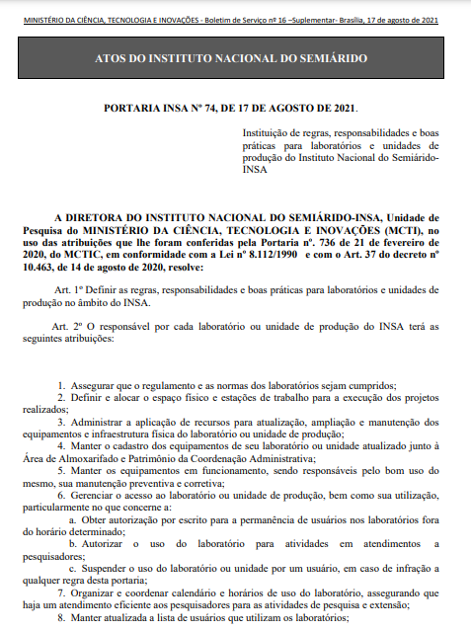

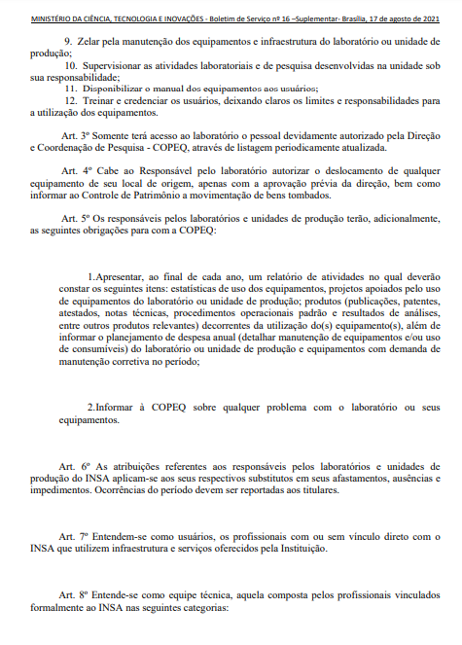

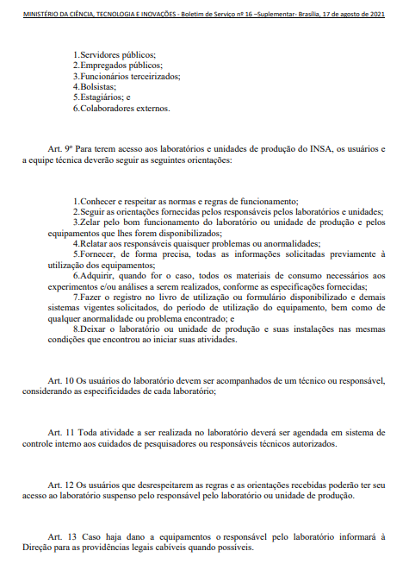

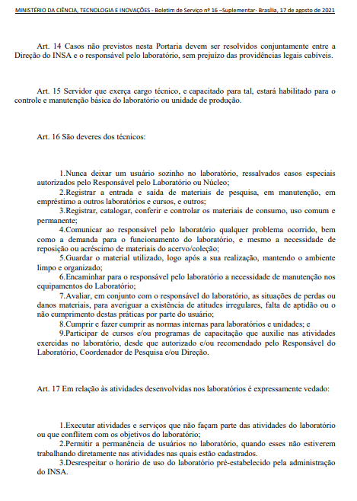

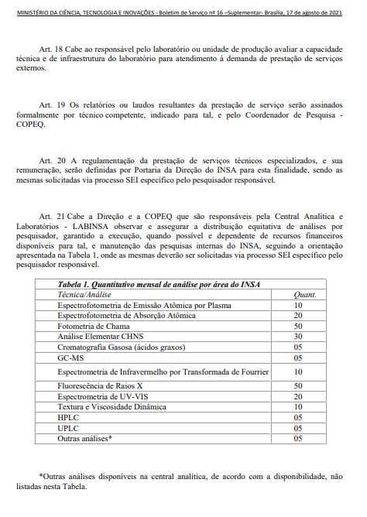
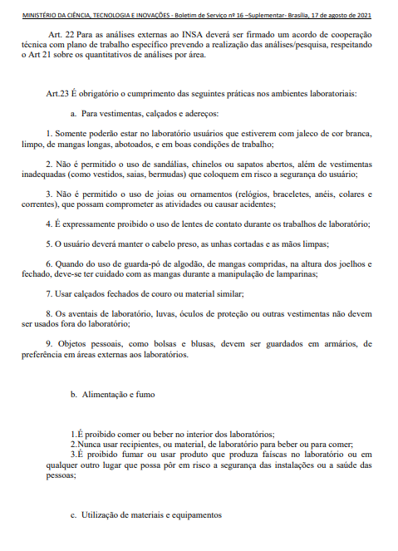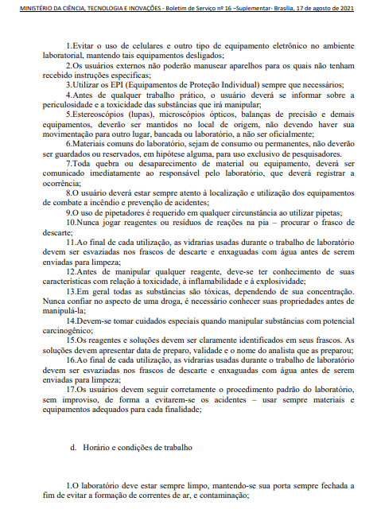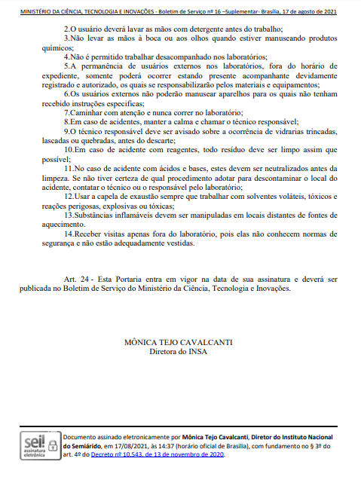

ANEXO III
REQUERIMENTO

Este Anexo deverá ser preenchido pela AUTORIZATÁRIA que informará aqui o detalhamento do Laboratórios, Equipamentos, Recursos Humanos ou Capital Intelectual requerido e informações importantes. Este documento será enviado ao NIT (pi@insa.gov.br) para exarar parecer sobre sua pertinência e legalidade.

- Dados do requerente
Nome completo:
CPF:
Instituição/empresa vinculada:
Função:
Telefone:
Email:

Laboratórios, Equipamentos, Recursos Humanos ou Capital Intelectual requerido: XXXX
RESPONSÁVEL PROPOSTO PELO USO:XXXX

- O destinatário declara que utilizará:

PROPÓSITO | USO PRETENDIDO E SETOR DE APLICAÇÃO

- Este requerimento não implica na Autorização, sendo necessária a assinatura do termo pela Direção.
- Os Laboratórios, Equipamentos, Recursos Humanos E Capital Intelectual deverão ser utilizados exclusivamente para os fins, usos pretendidos e setor de aplicação indicados no item 2 acima. Qualquer modificação deverá ser previamente autorizada pelo INSA em instrumento específico.
- A Autorização não poderá ser repassada a terceiros sem o consentimento prévio do INSA.

Cidade/Sigla do estado (local), de ___________________ de 202x.

_____________________________________________________________
Pesquisador
(indicar nome e cargo do PESQUISADOR)

